Глава 11 Принципы реализации

11.1 Оборудование IP-телефонии
Как оказалось, мудрым советом знаменитого бизнесмена Аристотеля Онассиса «Не гонись за деньгами - иди им навстречу» воспользовался целый ряд компаний, преуспевших в разработке программных средств и оборудования IP-телефонии, среди которых-VocalTec, Dialogic, Cisco, Ascend, 3Com, Nortel, Lucent, IBM, Motorola, RAD, Rock-well, Digitcom и др.
Некоторые из продуктов названных компаний уже упоминались на страницах этой книги. Так, в главе 5 обсуждались принципы построения оборудования, реализующего самый распространенный на сегодняшний день протокол Н.323; в главе 7 были отчасти затронуты технические решения, поддерживающие протокол SIP, а в главе 8 рассмотрены аспекты реализации протокола MGCP. Здесь же рассматриваются некоторые интересные решения в построении оборудования IP-телефонии, не вошедшие в предыдущие главы.
Начнем анализ с продукции компании Nortel Networks, выдвинувшей новый подход, который назван философией вечной молодости (Evergreen). Применительно к тематике данной книги этот принцип нашел свое воплощение в концепции Inca (Internet Communications Architecture), объявленной 8 июня 1999 г. и предусматривающей постепенное оснащение уже существующих IP-сетей функциями IP-телефонии.
Примером практической реализации концепции Nortel Networks является платформа MMCS (MultiMedia Carrier Switch), прошедшая сертификацию для ВСС России и известная по публикациям в журналах. Другими примерами являются семейство Magellan - пакетные коммутаторы серии DPN (протоколы Х.25, FR) и модельный ряд Passport - устройства доступа с компрессией речи по протоколу FR -Passport 4400, мультипротокольные маршрутизаторы серии Passport 7000/6000, пограничные устройства Passport Voice Gateway, сопрягающие телефонные сети и сети ATM, а также высокоскоростные АТМ-коммутаторы Passport 15000. Все это оборудование позволяет полностью интегрировать речь, факсимильные сообщения, видеоинформацию, данные по протоколам IP, FR, SNA, X.25, HDLC, и обеспечивать мультимедийные услуги, оптимизируя использование имеющихся ресурсов (например, при передаче речи применяется технология передачи пакетов с переменной скоростью).
Еще одним примером оборудования IP-телефонии может служить универсальный маршрутизатор 1Р45/951 с функциями передачи речи и мультимедийной информации по IP-сетям, входящий в гамму продуктов корпорации NEC, Япония. Маршрутизатор 1Р45/951 реализует функции шлюза и привратника. Маршрутизатор поддерживает большое количество алгоритмов кодирования речи, в том числе, ITU-T G.729, G.729a, G.729b, G.729ab, G.723.1, G.729.1a, G.711, G.711VAD, G.728 и G.728VAD. Это позволяет маршрутизатору 1Р45/951 соединяться практически со всеми шлюзами, поддерживающими протокол Н.323, в то время как возможности многих шлюзов ограничены небольшим количеством поддерживаемых алгоритмов кодирования. Маршрутизатор 1Р45/951 обеспечивает хорошее качество передачи речи благодаря следующим особенностям:
• применение современных алгоритмов кодирования;
• подавление эха (64 мс);
• сглаживание джиттера;
• подавление пауз в разговоре;
• генерация комфортного шума;
• поддержка протокола RSVP;
• сжатие заголовков IP/UDP/RTP;
• поддержка приоритетов для различных видов трафика.
Даже при кратком анализе характеристик оборудования IP-телефонии ведущих фирм-производителей обращает на себя внимание модульность и масштабируемость продуктов и их ценовой диапазон, не превышающий нескольких десятков тысяч долларов.
Это же справедливо и в отношении программного обеспечения IP-телефонии, оно доступно и недорого. Популярные продукты Microsoft NetMeeting, IDT Net2Phone и DotDialer реализуют разные схемы телефонной связи через IP-сети: NetMeeting используется для связи по схеме «компьютер-компьютер», а Net2Phone и DotDialer реализуют схему «компьютер-телефон». Оба эти сценария IP-телефонии уже обсуждались в главе 2. Там же отмечались сложность и актуальность программно-аппаратных средств, реализующих сценарий «телефон-телефон».
За последнее время появились следующие виды оборудования IP-телефонии для всех этих сценариев:
1. Автономные шлюзы IP-телефонии, подключаемые к АТС через цифровые и аналоговые интерфейсы и осуществляющие предварительную обработку речевых сигналов, компрессию, упаковку в IP-пакеты и передачу их по сети.
2. Магистральные речевые платы с интерфейсом 10/100BaseT (ЛВС Ethernet) для подключения учрежденческих АТС существующих моделей к корпоративной IP-сети. После установки в АТС такой платы речевой трафик в виде IP-пакетов может быть направлен по локальной или глобальной пакетной сети подобно тому, как он сейчас передается от АТС по телефонной сети.
3. Телефонные аппараты, упаковывающие речевую информацию в IP-пакеты (IP-телефоны) и подключаемые не к телефонной сети, а непосредственно к ЛВС Ethernet. Как правило, такие аппараты требуют от сетевого администратора минимальных настроек, используя протокол динамической конфигурации -Dynamic Host Configuration Protocol (DHCP).
4. Специализированные коммутаторы речевых пакетов, предназначенные для выполнения функций традиционной АТС на базе протокола IP. В литературе такие устройства часто называют IP-АТС, но это название представляется нам не совсем корректным, поскольку в данном случае осуществляется не автоматическая коммутация каналов, а коммутация пакетов.
Аппаратура IP-телефонии выпускается в совмещенной или автономной конструкции. Совмещенный сервер выполняет функции шлюза, привратника и администратора (manager), т.е. маршрутизацию, сбор биллинговой информации (IP-адрес, время начала и конца разговора и т.п.), подавление эхосигналов, детектирование пауз в разговоре, заполнение пауз на приеме комфортным шумом (comfort noise), буферизацию принятых пакетов для уменьшения джиггера, интерполяцию потерянных речевых пакетов, а также контроль состояния разговорного канала (среднее время задержки, джиттер, процент потерь пакетов). В автономной конструкции эти функции выполняются отдельными устройствами.
В ранних моделях цифровая обработка сигнала производилась программными средствами. Позднее программную обработку сменила аппаратная, основную роль стали выполнять уже упоминавшиеся в главе 3 платы DSP (Digital Signal Processing), что разгрузило основной процессор и оперативную память, увеличило число портов оборудования и уменьшило время задержки речевой информации. Наиболее известны платы DSP фирм Texas Instrument, Dialogic (DM3 IP Link) и Natural MicroSystems (Quad E1).
Рассмотренная в начале книги конвергенция сетей электросвязи, в рамках которых передается информация всех видов (речь, видео и данные), обусловила появление упомянутых выше продуктов в качестве отклика ведущих телекоммуникационных компаний на интерес потенциальных потребителей этой части рынка. Пока большинство разработок используется в корпоративных сетях или в небольших офисах, а не в глобальных сетях операторов связи. Создание более мощного и емкого оборудования IP-телефонии в самое ближайшее время потребует значительных усилий, среди полезных результатов которых, возможно, найдется место и данной книге. Обсуждаемые в ней требования к аппаратуре IP-телефонии можно сформулировать, в общих чертах, так:
• полная поддержка рекомендаций Н.323;
• поддержка всех основных алгоритмов кодирования речи;
• поддержка основных систем телефонной сигнализации (ОКС7, DSS1,R1.5nT.^);
• удобство и функциональность средств управления и контроля.
Важная категория удовлетворяющего этим требованиям оборудования IP-телефонии предназначена для построения сетевой инфраструктуры. Сегодня это главное препятствие для развития IP-телефонии, с которым столкнулись региональные операторы. Проблема состоит в построении структуры IP-сети, которая могла бы дать им шанс скоординировать свои действия и собрать свои ресурсы для того, чтобы составить конкуренцию операторам и поставщикам традиционного оборудования междугородной и международной связи. Для решения этой проблемы и создания магистральных транзитных узлов сегодня имеются сверхскоростные маршрутизаторы IP-пакетов производства Avici Systems Inc. (Челмсфорд, Массачусетс), Berkeley Networks Inc. (Сан Хосе, Калифорния), Gigapacket Networks Inc. (Литтлтон, Массачусетс), Juniper Networks (Санта Клара, Калифорния), Neonet LLC (Уэстборо, Массачусетс) и Torrent Networking Technologies Inc. (Лендовер, Мэриленд). Эти маршрутизаторы могут объединяться в IP-сети коммутаторами ATM, SDH/Sonet производства Ascend, Cisco и др.
Другим, не менее важным аспектом внедрения IP-телефонии являются шлюзы, обеспечивающие взаимодействие сетей с коммутацией каналов и с коммутацией пакетов.
В настоящее время несколько десятков компаний выпускают подобные изделия, среди них Cisco Systems, VocalTec, Lucent Technologies и др. Более того, на базе этих шлюзов почти каждая крупная телекоммуникационная компания имеет или заявленное, или уже поставляемое изделие IP-телефонии. Предлагаются АТС, реализованные на основе технологии маршрутизации IP-пакетов. Компания Cisco выпустила интегрированный сервер доступа AS5300 с коммутатором Catalyst 5500. Компания Ascend Communications Inc. объединила модем для коммутируемых каналов TNT с гигабитным маршрутизатором GRF. Компания 3Com добавила передачу речи по IP и факс в свой концентратор Total Control Hub.
Согласно некоторым оценкам, объем рынка сетевых изделий IP-телефонии в 2001 году составит 1.8 миллиарда долларов, а рынка устройств доступа к сетям IP-телефонии - 7.5 миллиарда долларов. Как известно из предыдущего опыта, эксплуатация оборудования создает рынок в десять раз выше, чем общая стоимость установленного оборудования. Поэтому общий рынок оборудования передачи речи по IP-сетям уже сегодня можно оценить в 90 миллиардов долларов.

11.2 Особенности оборудования IP-телефонии для России
При внедрении технологии передачи речевой информации по сетям с маршрутизацией IP-пакетов во Взаимоувязанной сети связи Российской Федерации (ВСС РФ), помимо рассмотренных выше, возникают следующие специфические трудности:
- при подключении оборудования IP-телефонии к АТС телефонной сети общего пользования по двухпроводным аналоговым абонентским линиям препятствием часто становится большое затухание сигналов в этих линиях;
- при подключении оборудования IP-телефонии к коммутационному оборудованию ТфОП по межстанционным соединительным линиям затруднения связаны с тем, чтодекадно-шаговые и координатные АТС имеют специфические системы сигнализации [6], основная из которых определяется неформальным, но весьма точным термином «R полтора»;
- присутствующие в ТфОП декадно-шаговые АТС создают большие помехи и поддерживают только импульсный набор номера.
Специфические требования к оборудованию IP-телефонии, подключаемому к ВСС России, изложены в руководящем документе отрасли РД 45.046-99 «Аппаратура связи, реализующая функции передачи речевой информации по сетям передачи данных с протоколом IP. Технические требования», утвержденном Министерством связи 12.11.99 г., изложение которого выходит за рамки данной книги. Сэкономленное таким образом место отдано краткому описанию отечественной платформы IP-телефонии ПРОТЕЙ-1Р, реализующей все требования данного РД и учитывающей упомянутую выше специфику ВСС России.

11.3 Шлюз IP-телефонии Протей-ITG
Шлюз IP-телефонии Протей-ITG реализует передачу речевого трафика и факсимильной информации по сетям с маршрутизацией пакетов IP по протоколу Н.323, версия 2. Основным функциональным назначением шлюза является преобразование речевой информации, поступающей от ТфОП с постоянной скоростью передачи, в вид, пригодный для передачи по сетям с маршрутизацией пакетов IP: кодирование и упаковка речевой информации в пакеты RTP/U DP/IP, а также обратное преобразование. Кроме того, шлюз конвертирует сигнальные сообщения систем сигнализации E-DSS1 и ОКС7 (ISUP-R, российская версия) в сигнальные сообщения Н.323 и производит обратное преобразование по рекомендации ITU H.246.
Шлюз Протей-ITG подключается к ТфОП по цифровым линиям со скоростью передачи 2048 Кбит/с (Е1) с использованием сигнализации ISUP-R системы общеканальной сигнализации ОКС7, абонентской сигнализации E-DSS1, а также сигнализации по двум выделенным сигнальным каналам «R1.5», а к сетям с маршрутизацией пакетов IP - при помощи интерфейса 10/100Вазе-Т.
В таблицу 11.1 сведены основные технические характеристики шлюза.
Таблица 11.1 Технические спецификации шлюза IP-телефонии «Протей-ITG»

Емкость системы | 2 тракта Е1. 60 одновременных соединений
Интерфейсы оборудования | Для подключения к ТфОП:Е1 симметричный, 120 Ом по рекомендации ITU G.703; Для подключения к сети с маршрутизацией пакетов IP: 10/100Base-T
Протоколы и системы сигнализации | TCP/IP, RTP/RTCP, Н.323 Версия 2: Н.245, Н.225 (Q.931 и RAS); DSS1 (Q.931, Q.921), QSIG (ETS 300172), ОКС№ 7 - Российские национальные спецификации МТР, ISUP-R, RADIUS - для подключения к биллинговой системе, Т.37 - для передачи факсимильной информации в реальном времени
Алгоритмы кодирования речи | G.711, G.722, G.723.1, G.728, G.729;
Техническое обслуживание | Интуитивно понятный Web-интерфейс

На рис.11.1. изображена обобщенная структура шлюза IP-телефонии Протей-ITG. Следует отметить, что кодирование и пакетирование речевых сигналов, поступающих из ТфОП для последующей их передачи по IP-сети, реализованы в Протей-ITG на базе специализированных процессоров обработки цифровых сигналов - Digital Signal Processors (DSP). Остальные функции выполняются программным обеспечением, использующим универсальный процессор.
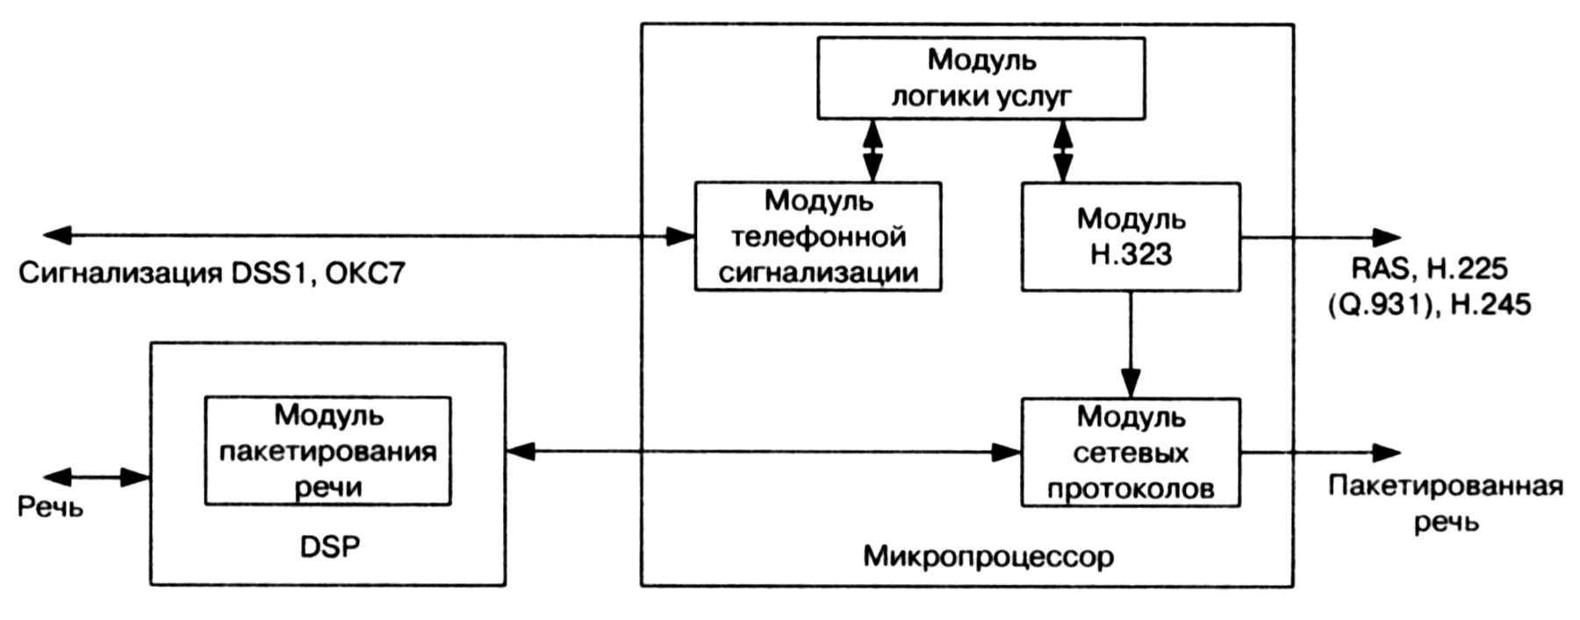
Рис. 11.1 Структурная схема шлюза Протей-ITC

Модуль обработки телефонной сигнализации взаимодействует с телефонным оборудованием, преобразуя сигналы систем DSS1 и ОКС7 во внутрисистемные примитивы, которые отражают состояния процесса обслуживания вызова (установление соединения, отбой и т.п.) и используются модулем логики услуг шлюза для установления соединений между ТфОП и IP-сетью.
Модуль сигнализации Н.323 обрабатывает сигнальную информацию протоколов RAS, Н.225.0 (Q.931) и Н.245. Информация о состояниях процесса обслуживания вызова в IP-сети передается в модуль логики услуг шлюза.
Модуль логики услуг шлюза IP-телефонии отвечает за маршрутизацию вызова, поступившего из ТфОП в IP-сеть. Производятся такие операции, как контроль доступа и анализ телефонного номера вызываемого абонента с последующим определением и предоставлением требуемой услуги. При наличии в сети IP-телефонии привратника многие функции могут быть возложены на него.
Модуль пакетирования речи выполняет функции подготовки речевого сигнала, поступающего из ТфОП с постоянной скоростью, для дальнейшей его передачи по сети с маршрутизацией пакетов IP. Основными функциями модуля являются: преобразование речевого сигнала методом импульсно-кодовой модуляции, эхокомпенсация, кодирование речевого сигнала, обнаружение активных периодов и пауз в речи и адаптация воспроизведения. Кроме того, модуль отвечает за детектирование и генерацию сигналов DTMF и за обработку факсимильных и модемных сигналов. Структура модуля пакетирования речи представлена на рис. 11.2.
Механизм обнаружения активных периодов речи проверяет получаемый из ТфОП сигнал на наличие в нем речевой информации. Если в течение определенного времени речевая информация не обнаружена, передача речевых пакетов в IP-сеть прекращается. Использование этого механизма существенно повышает эффективность использования полосы пропускания. Экономия полосы может доходить до 60%.

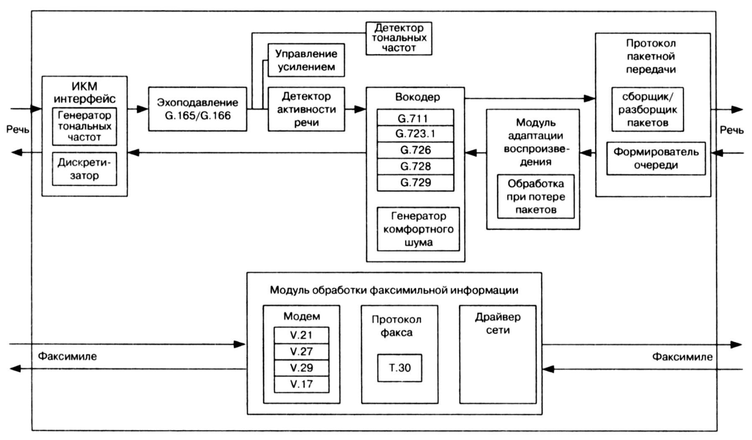
Рис. 11.2 Модуль пакетирования речи

Суть механизма адаптации воспроизведения заключается в буферизации речевых пакетов для сглаживания вариации их задержки. Механизм использует буфер FIFO, хранящий речевые элементы перед их воспроизведением. Далее измеряется джиттер и производится адаптивное управление задержкой пакетов в буфере.
В архитектуру платформы включен упрощенный вариант шлюза IP-телефонии - устройство уплотнения соединительных линий - для уплотнения межстанционных соединительных линий связи (сигнальных и разговорных каналов) и передачи мультиплексированной информации через сеть IP с последующим ее демультиплексированием на удаленной стороне. Данное устройство может использоваться, например, операторами сотовой связи для уменьшения числа соединительных линий. В таком варианте шлюза IP-телефонии отсутствует стандартная обработка сигнальных сообщений (сигнальная информация ОКС7 передается прозрачно), так как разговорные каналы постоянно открыты и по ним передается сжатая речь с подавленными паузами. Кроме того, система автоматически обнаруживает сигналы факса и начинает вести обработку информации по протоколу Т.38; после окончания факсимильной сессии система возвращается на прежний режим работы.

11.4 Привратник Протей-GK и варианты организации связи
В привратнике сосредоточен весь интеллект сети IP-телефонии. Он выполняет функции управления зоной сети IP-телефонии, в которую входят терминалы, шлюзы и устройства управления конференциями, зарегистрированные в этом привратнике.
В число наиболее важных функций, выполняемых привратником с целью обеспечения нормального функционирования управляемой зоны сети, входят:
• регистрация оконечного оборудования;
• контроль доступа пользователей системы к услугам IP-телефонии при помощи сигнализации RAS (Рекомендация ITU Н.225.0);
• преобразование a/yas-адреса (имени абонента, телефонного номера, адреса электронной почты и др.) в транспортный адрес сети с маршрутизацией пакетов IP (IP адрес + номер порта TCP/UDP);
• контроль, управление и резервирование пропускной способности сети;
• ретрансляция сигнальных сообщений Н.225.0 и Н.245 между терминалами.
В последнем случае привратник в любое время знает состояние конечных пользователей и может предоставлять дополнительные услуги, такие как переключение связи, переадресация, постановка на ожидание, перехват вызова и т.д.
Возможны следующие два варианта организации связи с использованием оборудования IP-телефонии платформы Протей.
В первом варианте шлюз IP-телефонии Протей-ITG и привратник Протей-GK подключаются к существующей сети IP-телефонии.
Подключение может осуществляться на правах корпоративного клиента, т.е. биллинговым центром поставщика услуг IP-телефонии выставляется групповой счет местному оператору у которого установлено оборудование Протей-IP, а оператор в свою очедеь выставляет групповой счет за терминированный трафик поставщику услуг, т.е. произодится взаиморасчет. Что касается расчетов со «своими» абонентами (пользователями услуги), то для этого местному оператору предпочтительно использовать предоплатные механизмы, т.е. систему сервисных телефонных карт, предоставляя доступ к услугам только по собственным картам оператора. Такой вариант требует от оператора минимальных вложений (особенно, если он уже предоставляет услуги обычной телефонной связи с использованием системы обработки телефонных карт с Протей-ТК) и, по мнению авторов, является на сегодня оптимальным.
Если же в существующей сети IP-телефонии выставление счетов производится централизованно, то проблема взаимодействия решается следующим образом.
Если сеть построена на базе оборудования VocalTec или, по крайней мере, с наличием привратника, произведенного фирмой VocalTec, который, как правило, занимается начислением платы за разговоры абонентов, то шлюз Протей-ITG общается с привратником по протоколу RAS, входящему в семейство протоколов Н.323.
Если сеть построена на базе оборудования Cisco, то шлюз взаимодействует с биллинговым центром сети по протоколу RADIUS.
Второй вариант организации связи заключается в создании на базе оборудования Протей собственной сети IP-телефонии, имеющей выход на другие сети. Между операторами производятся взаиморасчеты.

11.5 Экономические аспекты применения оборудования IP-телефонии
Шлюз IP-телефонии обеспечивает возможность использования сети с маршрутизацией пакетов IP для предоставления услуг междугородной и международной телефонной связи, что приводит к удешевлению услуг при приемлемых показателях качества обслуживания, сравнимых с теми же показателями в ТфОП. Удешевление достигается за счет использования современных алгоритмов кодирования речи, подавления пауз в разговоре и статистического мультиплексирования пользовательской информации.
В главе 1 отмечалось, что подобное удешевление не является единственным (или даже основным) преимуществом внедрения IP-телефонии, но для того, чтобы наглядно продемонстрировать (именно с этой точки зрения) привлекательность предоставления услуг междугородной связи с помощью технологии IP-телефонии, в таблице 11.2 представлены оценки возможных затрат и доходов, ожидаемых при развертывании и эксплуатации узла IP-телефонии для организации связи между Санкт-Петербургом и Москвой. Следует подчеркнуть, что оценки являются упрощенными и приведены исключительно в качестве примера.
Указанная в таблице комплектация оборудования может изменяться в зависимости от того, какое оборудование уже имеется уместного оператора. В полный комплект оборудования, кроме шлюза, входят также привратник, биллинговая система, коммутатор Ethernet и маршрутизатор.

Таблица 11.2 Расчет окупаемости узла IP-телефонии

Исходные данные
Статья | Единицы | Кол-во | Примечания
Выделенный цифровой канал между С.-Петербургом и Москвой со скоростью | Кбит/с | 64
Количество телефонных линий | шт. | 30 (Е1)
Расчетная загрузка оборудования узла связи | % | 20 | В дальнейшем -увеличение нагрузки
Допустимая загрузка оборудования узла связи | % | до 100 | При увеличении скорости передачи по выделенному каналу
Усредненный добавочный тариф (неочищенная прибыль) | $/мин | 0,06
Лицензия на предоставление услуг IP-телефонии | МРОТ | 40
Рабочий персонал | чел. | 2
Налог на прибыль | % | 34
Налог на добавленную стоимость (НДС) | % | 20 | Учтен в дальнейшем
Расчетный период | мес. | 12
Разовые затраты
Получение лицензии | МРОТ | 40
Стоимость оборудования Протей, пуско-наладочных работ, включения в сеть, сетевой мониторинг | $ | 11760 | Комплектация может быть изменена
Инсталляция выделенного канала | $ | 428 | через Ростелеком
Инсталляция канала Е1 | $ | 1972
Инсталляция серийного тел. номера | $ | 185
Итого | $ | 14464
Ежемесячные затраты на содержание узла
Аренда выделенного канала | $ | 660
Аренда канала Е1 | $ | 1825
Зарплата персонала | $ | 1000
Аренда помещения | $ | 150
Амортизация | $ | 93 | 10%/год от затрат на строительство
Коммерческие расходы (реклама) | $ | 910 | 5% от производственной себестоимости
Отчисления на социальные нужды | $ | 390 | 39% от фонда оплаты труда
Итого | $ | 5028
Расчет прибыли
Месячный доход = 0,06$/мин*60мин.*24час*30дней*30каналов*0,20 | $ | 15552
Месячная прибыль = доход -затраты/мес. налоги | $ | 6946
Расчетный период
Валовый доход = месячный доход* 12 | $ | 186624
Затраты на строительство узла (разовые) | $ | 14464
Расходы на содержание узла за 12 месяцев | $ | 60336
Прибыль | $ | 73804 | После уплаты налога
Резюме: экономическая эффективность узла связи
Общие затраты за расчетный период | $ | 74800
Валовый доход за расчетный период | $ | 186624
Рентабельность вложений | % | 99

Приведенные данные не претендуют на глубину экономического анализа внедрения IP-телефонии. Более того, по мнению авторов, время для такого анализа еще не настало, слишком молода сама индустрия IP-телефонии. И, все же, содержание таблицы 11.2 может подбодрить читателя, добравшегося почти до конца книги, и показать ему возможность получения реальных доходов от IP-телефонии уже сегодня.
А если приведенные в таблице 11.2 суммы не показались достаточной компенсацией потраченного на чтение данной книги времени, то в следующем параграфе излагается техническая идея, экономическая эффективность которой эквивалентна разве что известной карте боцмана Билли Бонса из стивенсоновского «Острова сокровищ».

11.6 Виртуальная телефонная линия
Сколько раз мы пытались безуспешно дозвониться до абонента, работающего в сети Интернет? Неудобство, бесполезно потраченное время, моральные издержки, возможные убытки и отсутствие возможности сообщить вовремя срочную информацию - далеко неполный перечень неприятностей при использовании телефонной связи, связанных с многочасовым доступом к Интернет. Известные пути решения этой проблемы при помощи линий ADSL, базового доступа ISDN типа 2B+D, установкой второго телефонного номера имеют весьма ограниченное применение в нашей российской действительности.
В основу излагаемого здесь решения положено использование технологии IP-телефонии. Программно-аппаратный комплекс, в состав которого входят шлюз Протей-ITG и привратник Протей-GK, позволяет Оператору связи предоставить абонентам новую услугу:
работать в сети Интернет и разговаривать по телефону одновременно, занимая всего лишь одну обычную аналоговую линию. Ниже представлено описание механизма организации виртуальной телефонной линии.
Перед началом работы в сети Интернет абонент активизирует на своей телефонной станции дополнительную услугу «Переадресация при занятости абонента». Предусмотрены два способа активизации услуги: самим абонентом при помощи сигналов DTMF или персоналом АТС при помощи средств эксплуатационного управления.
Далее абонент стандартным образом устанавливает соединение со своим поставщиком услуг сети Интернет и получает IP-адрес, назначаемый, как правило, динамически.
Абонент запускает любое клиентское приложение IP-телефонии, например, популярное программное обеспечение NetMeeting. При запуске клиентского приложения автоматически, по протоколу Н.323, инициируется процедура регистрации абонента у привратника сети Протей-GK, в ходе которой указывается телефонный номер и IP-адрес абонента. Кроме того, вводится PIN-код для идентификации абонента. Получив от абонента запрос регистрации - Registration Request, привратник обращается к базе данных для проверки прав абонента на пользование данной услугой. Если абонент подписан на эту услугу, то привратник подтверждает регистрацию сообщением Registration Confirm, после чего абонент может быть доступен во время работы в сети Интернет.
Дополнительно, по IP-адресу пользователя, может быть проведена идентификация Интернет-провайдера, организовавшего доступ абонента к услугам глобальной сети. Это может понадобиться в тех случаях, когда оператор телефонной связи заключает соглашения на организацию второй виртуальной телефонной линии только с некоторыми поставщиками услуг сети Интернет.
Вместо клиентского программного обеспечения может использоваться специальная плата (например, PhoneJack или LineJack производства фирмы Quicknet), вставляемая в персональный компьютер, к которой по двухпроводной линии подключается аналоговый телефонный аппарат.
На рис. 11.3 представлен алгоритм вызова пользователя, работающего в сети Интернет.

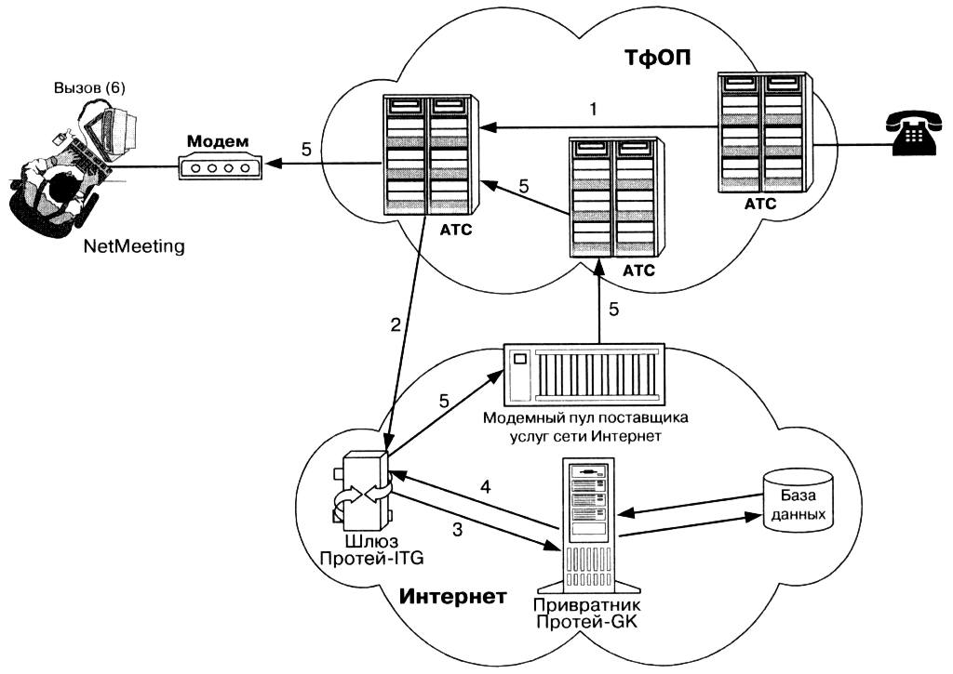

Рис. 11.3 Вызов абонента, работающего в сети Интернет

Вызывающий абонент набирает номер вызываемого абонента (1), и, если этот номер занят (вызываемый пользователь работает в Интернете), вызов переадресуется телефонной станцией к шлюзу Протей-ITG (2). Для того, чтобы вызов мог быть автоматически переадресован к шлюзу, на станции для шлюза должно быть выделено отдельное внутристанционное направление (не включенное в городской план нумерации, чтобы не расходовать номерную емкость). Кроме того, каждому абоненту, подписавшемуся на услугу «Виртуальная телефонная линия», должен быть присвоен внутристанционный (внутрисетевой) номер, на который переадресуется вызов при работе абонента в сети Интернет.
Шлюз, в свою очередь, передает привратнику запрос допуска к использованию сетевых ресурсов Admission Request по протоколу Н.323 (3). В запросе указывается телефонный номер вызываемого абонента. Привратник дает шлюзу разрешение использовать сетевые ресурсы (Admission Confirm), в котором указывается IP-адрес вызываемого абонента (4). Далее шлюз маршрутизирует вызов к вызываемому абоненту через 1Р-сеть(5). У вызываемого абонента на экране появляется сообщение о входящем вызове с указанием телефонного номера вызывающего абонента и акустическое извещение. Он может либо принять этот входящий вызов, либо отказаться от приема.
Чтобы обеспечить хорошее качество воспроизведения речевой информации, оператору необходимо задействовать механизмы предоставления гарантированного качества обслуживания, например, настроить маршрутизатор таким образом, чтобы речевому трафику, передаваемому в пакетах UDP, присваивался более высокий приоритет, чем трафику данных, передаваемому в пакетах TCP. Кроме того, желательно, чтобы шлюз с привратником и модемным пулом поставщика услуг сети Интернет располагались в одной локальной сети.
Если автоматически реализовать услугу «Виртуальная телефонная линия» не представляется возможным по техническим причинам, например, в сети не поддерживается дополнительная услуга «Переадресация при занятости абонента», то ее можно реализовать при помощи системы обработки телефонных карт (СТК) Протей-ТК. Алгоритм такой реализации услуги представлен на рис. 11.4. В этом случае услуга может предоставляться любым абонентам ТфОП, но для обеспечения хорошего качества речи, опять-таки, следует задействовать механизмы предоставления гарантированного качества обслуживания.
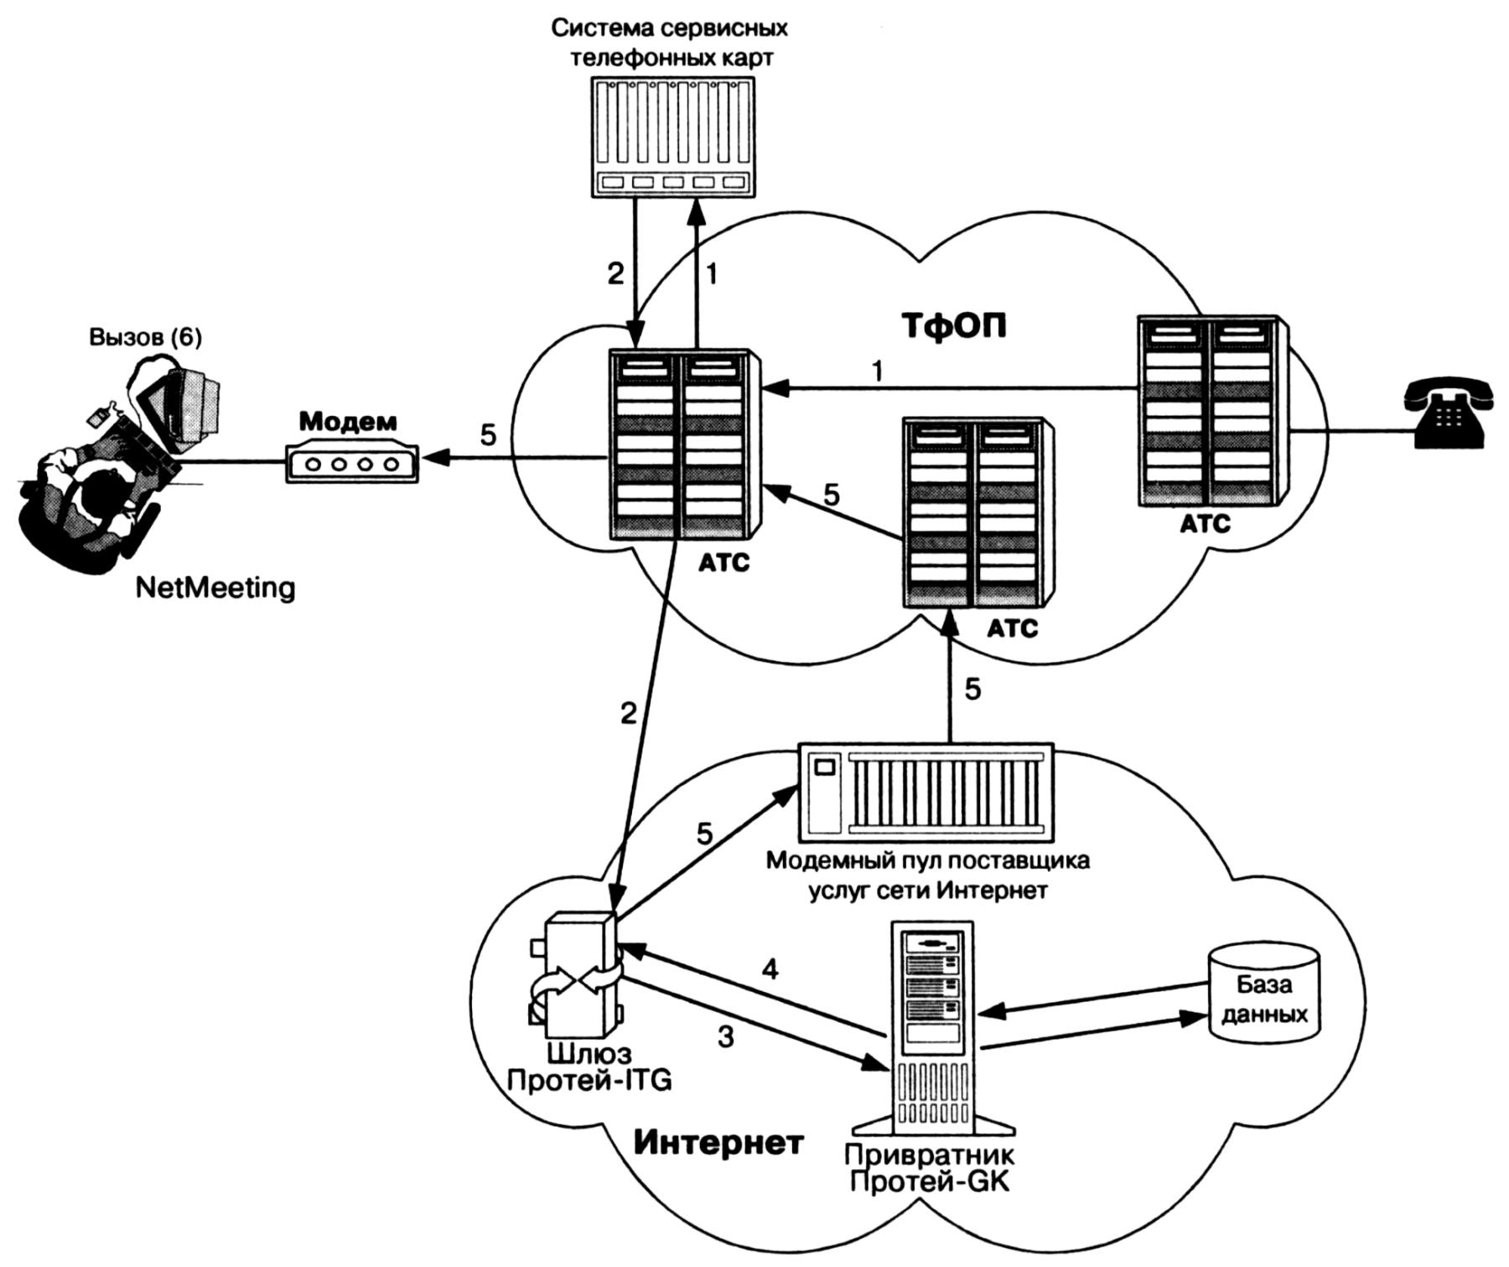
Рис. 11.4 Вызов абонента, работающего в сети Интернет, через СТК

Вызываемый абонент (абонент, подписавшийся на услугу) выполняет действия, аналогичные предыдущему алгоритму.
Вызывающий абонент соединяется с СТК (1). Отметим, что на станции для услуги СТК выделяется серийный номер. Далее абоненту передается приглашение к набору номера. После того, как абонент введет при помощи сигналов DTMF номер вызываемого абонента, СТК устанавливает через АТС соединение со шлюзом Протей-ITG (2), который подключается к станции таким же образом, как и в предыдущем случае. Дальнейший алгоритм установления соединения идентичен алгоритму, описанному выше.
Следует особо отметить, что с помощью вышеизложенного пользователь, работающий в сети Интернет, имеет возможность не только принимать входящие вызовы, но также может сам инициировать вызовы, не прерывая своей Интернет-сессии.

11.7 Центр обработки вызовов
В центре обработки вызовов (Call-center) будут интегрированы как операторские, так и автоматизированные информационные службы, что позволит реализовать в одном комплексе максимально широкий спектр взаимосвязанных услуг. Центр реализован на базе технологии IP-телефонии с поддержкой протокола Н.323.
Для организации информационно-справочных служб в центре обработки вызовов предусмотрены ступень распределения вызовов (СРВ) и интерактивная речевая система (IVR).
Для офисного рынка в центре реализованы функции учрежденческой телефонной станции, так называемой 1Р-РВХ. Благодаря этому отпадает необходимость разворачивать в офисе две сетевые инфраструктуры: телефонную и компьютерную. 1Р-РВХ не только сохранит функциональные возможности традиционных УАТС (предоставление базовых соединений и стандартных дополнительных услуг), но и предложит сотрудникам офиса новые возможности, например, пользование телефонными услугами своей корпоративной УАТС независимо оттого, где они находятся, например, при работе дома.
При помощи центра обработки вызовов абонент может воспользоваться услугами Web-телефонии, т.е. он может инициировать телефонный вызов, выбрав ссылку на имя вызываемого абонента прямо на страницах Internet. Для этого нужно подвести курсор к имени вызываемого абонента в специальной базе данных на Web-странице и щелкнуть клавишей мыши. Другими словами, нужное телефонное соединение устанавливается при щелчке мышью, когда курсор установлен на имени, номере или другом обозначении вызываемого абонента, через ссылку на Web-странице.
Кроме того, центр сможет сопровождать в реальном времени каждого клиента с момента его появления на домашней странице компании в сети Internet до оформления заказа на покупку необходимого продукта, проводя этого клиента через такие этапы, как демонстрация каталога предлагаемых изделий и выяснение возникающих вопросов путем телефонного общения с представителем компании.
Техническое обслуживание оборудования центра обработки вызовов осуществляется через протокол http, т.е. при помощи обычного Web Browser. Также, через Web-интерфейс, пользователь сможет управлять обслуживанием вызова, заказывать и отменять дополнительные услуги, регистрироваться и получать доступ к услугам и т.д.

11.8 Модуль IPU как средство интеграции цифровых АТС с IP-сетями
Все чаще телефонные сети общего пользования (ТфОП) используются для организации доступа к глобальной сети Internet. Операторы телефонной связи, как правило, не получают от этого существенного дохода, в то время как поставщики услуг сети Интернет получают значительную прибыль. Кроме того, коммутационное оборудование ТфОП проектировалось из расчета интенсивности нагрузки 0.1 - 0.15 Эрланга в час наибольшей нагрузки (ЧИН) на одну абонентскую линию, и именно при таких параметрах обеспечивалось удовлетворительное качество обслуживания телефонных вызовов. Анализ нагрузки с учетом модемных соединений между абонентами ТфОП и поставщиками услуг сети Интернет показывает, что в некоторых случаях интенсивность нагрузки на одну абонентскую линию может достигать 0,8 Эрланга в ЧНН. При этом занимаются не только абонентские, но и межстанционные соединительные линии, что приводит к ощутимым перегрузкам в ТфОП.
Предлагаются различные решения проблемы отвода трафика сети Интернет от соединительных линий ТфОП. Одним из наиболее действенных решений является организация в коммутационном оборудовании точки присутствия Интернет - Internet Point of Presence (IPoP). При этом не только отводится трафик Интернет, но и операторы телефонной связи сами становятся поставщиками услуг глобальной сети Интернет, что позволяет существенно повысить их доходы.
На рис.11.5 представлен входящий в комплекс оборудования АТСЦ-90 модуль IPU (Internet Point of Presence Unit), позволяющий организовать интеграцию коммутационного оборудования АТС в сети с маршрутизацией пакетов IP. Модуль IPU является интегрированным сервером доступа: в качестве шлюза IP-телефонии он обеспечивает передачу речевого трафика и факсимильных сообщений по сетям с маршрутизацией пакетов IP, а в качестве сервера удаленного доступа к IP-сетям предоставляет абонентам ТфОП доступ к Интернет или к удаленным ЛВС по коммутируемым линиям.
Модуль IPU подключается к АТС по цифровым трактам Е1 с использованием систем сигнализации ОКС7 (ISUP) или E-DSS1, а к сетям с маршрутизацией пакетов IP - при помощи интерфейса 10/100Base-T. Сервер автоматически (по набранному номеру) распознает, какое из приложений должно быть использовано для обслуживания поступившего вызова.
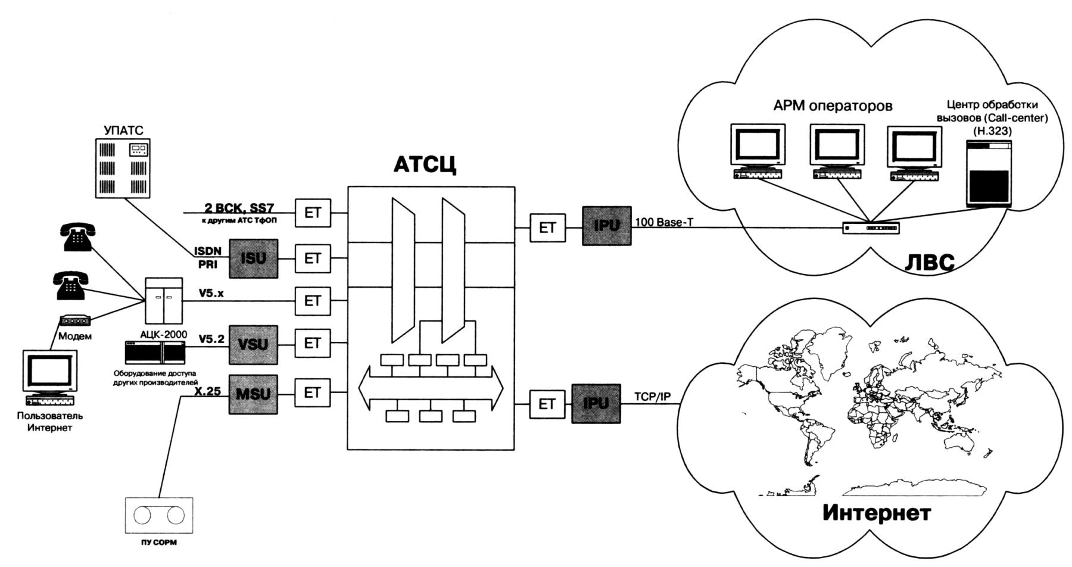

Рис. 11.5 Интеграция цифровой АТС в сети с маршрутизацией пакетов IP

11.9 Тестирование протоколов IP-телефонии
Для тестирования семейства протоколов сигнализации Н.323, рассмотренных в главах 5 и 6, а также протоколов стека TCP/IP, в том числе, протоколов прикладного уровня RTP/RTCP, рассмотренных в главе 4, используется протокол-тестер SNT, представленный на рис. 11.6.
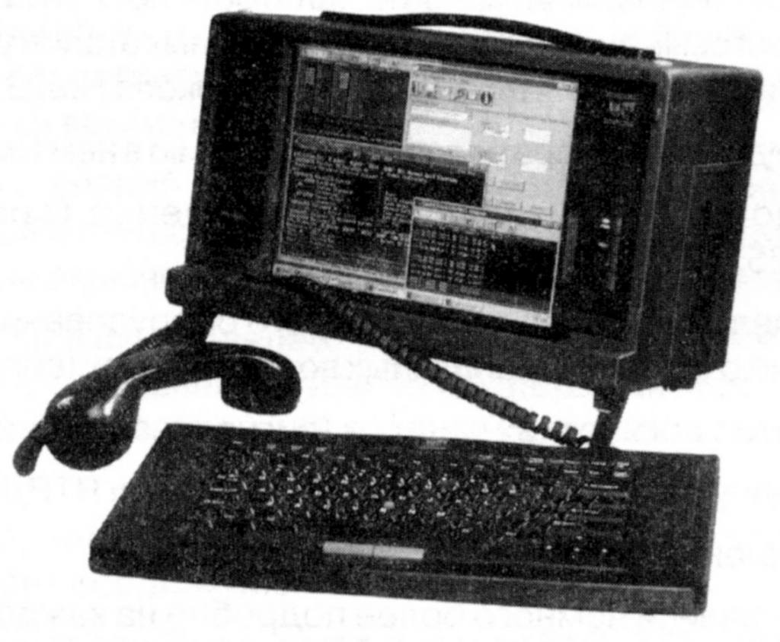
Рис. 11.6 Протокол-тестер SNT

Протокол-тестер SNT-7531, наряду с тестированием протоколов ОКС7, V5, DSS1, проверяет протокол Н.323 (как и другие рассмотренные в книге протоколы IP-телефонии) на соответствие международным рекомендациям и российским национальным требованиям. Протокол-тестер может использоваться операторами связи для проведения пуско-наладочных работ и сопряжения оборудования разных фирм-производителей, разработчиками оборудования для отладки своего оборудования, сертификационными и испытательными центрами - для проведения испытаний по «Типовой программе и методике».
Определены два основных режима функционирования тестера:
мониторинг и симуляция.
Мониторинг предусматривает пассивное чтение данных в сигнальных каналах. При работе тестера SNT в режиме мониторинга передаваемые и принимаемые сигнальные сообщения выводятся на экран в порядке их передачи и приема. Различные фильтры и настройки монитора позволяют выводить на экран в удобном для пользователя формате только необходимые данные (например, только сигнализацию RAS и т.д.). Существует возможность сохранения данных в файле в ASCII формате.
Симулятор является эталонной моделью оборудования, в котором реализован тестируемый протокол. При совместной работе с терминальным оборудованием Н.323 (шлюзом) или привратником протокол-тестер симулирует, соответственно, режимы работы привратника, терминала или шлюза и позволяет определить, насколько функционирование тестируемого оборудования соответствует требованиям международных и национальных стандартов. Реализованный в протокол-тестере симулятор протокола Н.323 позволяет создать исходящий вызов, ответить на вызов, имитировать занятость абонента и т.д., а также содержит тестовые сценарии для всех основных этапов установления и завершения соединения при помощи протокола Н.323, включая:
• обнаружение привратника и регистрацию в нем (сигнализация RAS);
• установление сигнального соединения (сигнализация RAS иН.225.0/0.931);
• определение ведущего и ведомого оборудования и обмен информацией о его функциональных возможностях (сигнализация Н.245);
• открытие логических каналов (сигнализация Н.245);
• передачу речевой информации (протокол RTP/RTCP);
• завершение соединения.
Остановимся немного более подробно на каждом из этих этапов. В тестовые сценарии регистрации шлюза включены типичные ошибочные ситуации, такие, например, как:
• отсутствие ответа от привратника;
• отказ в регистрации.
Для установления соединения между двумя терминалами (шлюзами) с участием привратника используется два способа передачи сигнальной информации: непосредственно от одного оборудования к другому или с маршрутизацией сигнальных сообщений привратником.
В протокол-тестере реализованы следующие ошибочные ситуации, возникающие при установлении сигнального соединения:
• запрет доступа привратником (из-за того, что не зарегистрирована вызываемая сторона, не зарегистрирован вызывающий терминал (шлюз), или отсутствует запрошенная полоса пропускания);
• не получен ответ на сообщение Setup: отсутствие сообщений Call Proceeding/Alerting/Connect.
После успешного установления сигнального соединения терминалы (шлюзы) Н.323 открывают управляющий канал Н.245. На этом этапе выполняются две процедуры: определение ведущего и ведомого оборудования и обмен информацией о функциональных возможностях.
Во время выполнения любой из этих процедур могут возникнуть сбои в работе протокола Н.245, отработка которых предусмотрена в тестовых сценариях протокол-тестера:
• сбой в определении ведущего и ведомого оборудования (из-за того, что совпали числовые значения в поле типа оборудования, или инициирующая сторона не принимает ответа от встречной стороны в течение назначенного промежутка времени);
• сбой в процедуре обмена информацией о функциональных возможностях (из-за того, что шлюз, инициировавший процедуру, не принимает сообщение подтверждения в течение назначенного промежутка времени).
После выполнения вышеуказанных процедур начинается процедура открытия логических каналов. В тестовые сценарии для проверки этого этапа включены следующие возможные случаи:
• приемный шлюз запрещает открытие канала (из-за того, что вид информации неизвестен или не поддерживается, ширина полосы недостаточна, идентификатор сеанса связи недействителен и т. д.);
• инициирующий шлюз своевременно не получает подтверждения и завершает соединение.
Специальные опции протокол-тестера SNT-7531 позволяют измерять время установления соединения - один из важнейших параметров качества обслуживания. При их помощи определяются также и другие параметры качества обслуживания: количество потерянных RTP-пакетов, средняя задержка и вариация задержки RTP-пакетов.
Завершая эту главу и всю книгу, хочется пожелать читателю, дочитавшему ее до конца, не пожалеть о потраченном времени. Ко всем приведенным в книге аргументам и длинному списку упомянутых в данной главе продуктов IP-телефонии можно добавить и знаменательное событие, произошедшее 1 июня 1999 года, когда Министерство связи (в ту пору - Госкомитет по связи и информатизации) официально признало IP-телефонию подлежащим лицензированию видом услуг связи, хотя и под псевдонимом «Телематическая служба речевой информации».
Вспоминая замечание о попытках сдерживания IP-телефонии административными методами, с которого начиналась эта книга, можно с известной долей оптимизма заключить, что здесь также победил здравый смысл, позволивший применить вполне подходящий к развитию IP-телефонии принцип Авраама Линкольна: «Если выдержите слона за заднюю ногу, а он вырывается, то самое лучшее - отпустить его».

